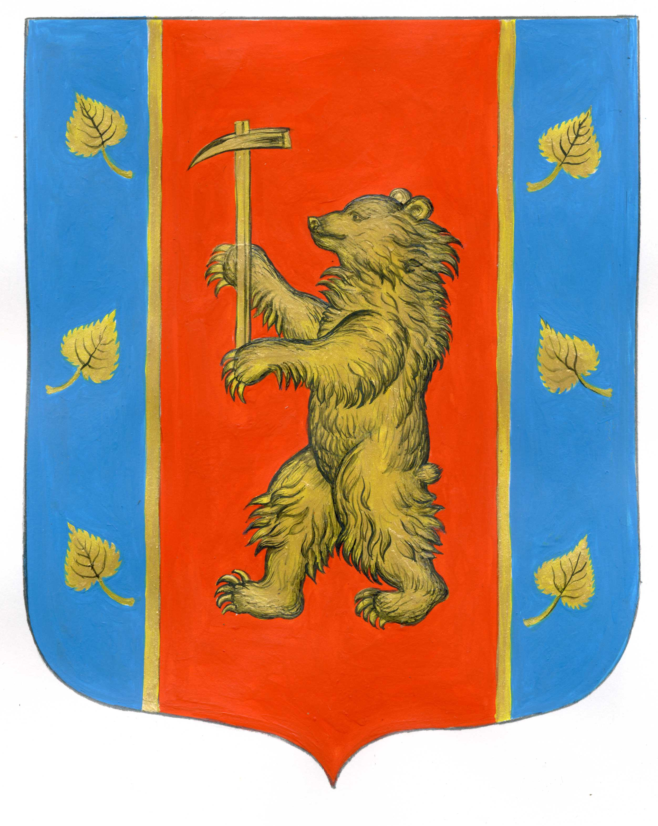

Администрация Кузнечнинского городского поселения
Приозерского муниципального района
Ленинградской области

РАСПОРЯЖЕНИЕ

от «10» мая 2023 года № 34

«О периодическом протапливании»

В связи с установлением положительных температур и прогнозе о повышении температуры наружного воздуха, в соответствии с Постановлением Правительства Ленинградской области от 19 июня 2008 года №177 «Об утверждении правил подготовки и проведения отопительного сезона в Ленинградской области, руководствуясь Федеральным законом от 06.10.2003 № 131-ФЗ «Об общих принципах организации местного управления в Российской Федерации», уставом Кузнечнинского городского поселения Приозерского муниципального района Ленинградской области администрация Кузнечнинского городского поселения Приозерского муниципального района Ленинградской области.

- Прекратить регулярное отопление жилого фонда, общественных и административных зданий, находящихся на территории Кузнечнинского городского поселения с 15 мая 2023 года. Отопление производить по режиму периодического протапливания.
- При достижении среднесуточной температуры наружного воздуха +8С и выше в течение пяти суток и прогнозе о повышении температуры наружного воздуха, завершить отопительный сезон.
- Директору МП «ТеплоГарант» Клепикову А.А. утвердить и представить график подачи горячей воды до 31 мая 2023 года.
- Руководителям ресурсоснабжающих и управляющих организаций утвердить и представить планы мероприятий по подготовке к отопительному сезону 2023-2024 гг. в срок до 31 мая 2023 года.
- Разместить настоящее распоряжение на официальном сайте администрации Кузнечнинского городского поселения www.kuznechnoe.lenobl.ru
- Контроль за исполнением данного распоряжения возложить на заместителя главы
администрации Кузнечнинского городского поселения Семенову С.Н.

Глава администрации Становова Н.Н.

Исп.: Семенова С.Н.
Разослано: дело-2, зам. главы-1, МП «ТеплоГарант»-1,ООО«Кузнечное сервис»-1,МП «ЖКО»-1.

